|  |  |  |  |
| --- | --- | --- | --- |
| **# Caso** | Asignación y Seguimiento de Tareas  - Semana 5 | **Prioridad** | **ALTA** |
| **Fecha recepción** | 27/09/2021 | **Fecha respuesta** | 01/10/2021 |
| **Suite** |  | Módulos |  |
| **Fase** | Sprint 3 | **Temas relacionados** | Construcción - Visual Code y Base de Datos, Interfaz Gráfica y Capa de Dominio. |

**INTEGRANTES Grupo 58_ Equipo 07**

|  |  |  |
| --- | --- | --- |
| **NOMBRE COMPLETO** | **CEDULA** | **ROL** |
| Edwin Andres Villamil Laverde | 79963858 | Líder de Equipo |
| Angie Tatiana Rengifo Oviedo | 1088316183 | Desarrollador de Interfaz de Usuario |
| Juan Gabriel Carvajal Gómez | 1075669744 | Desarrollador de Aplicaciones |
| Yhon Edinson Villarreal | 72347226 | Tester |
| Jhon Alexandrer Bejarano López | 2950800 | Administrador de Configuraciones |

|  |
| --- |
| **BITÁCORA** |
| **DESCRIPCIÓN** |

Reunión para la Planeación de tareas para Sprint 3, Desarrollo de Software Ciclo 3, para la Semana 5 del 27 de septiembre al 1 de Octubre de 2021.

|  |
| --- |
| **ANÁLISIS DIAGNÓSTICO** |

Se realizó la actualización del cronograma Semana 5 - Sprint 3, también se validaron tareas pendientes y ejecutadas:

-Cronograma de Actividades

Semana 5 - Sprint 3

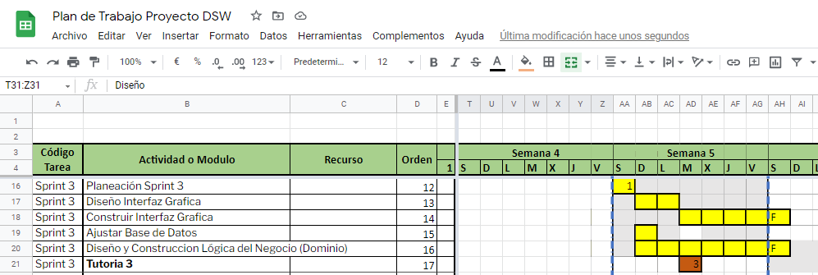

1. Se confirmó el Modelo Entidad Relación
2. Se presenta el objetivo del Sprint 3.
3. Se determinan los requerimientos para cumplir el objetivo del Sprint 3.
4. Se determinaron las actividades para cubrir las necesidades del Sprint 3.
5. Se define estrategia para cubrir las actividades que permitirán cumplir con el objetivo del Sprint 3.
6. Definición de las tareas, los responsables y las fechas de cumplimiento.

|  |
| --- |
| **RECOMENDACIONES Y PASOS A SEGUIR** |

1. En la reunión de planeación de actividades para el Sprint 3, se consolidó en el siguiente documento:

https://docs.google.com/spreadsheets/d/14rqlIUZIUFwH3nePL6UOEtQqpskFQ6DE_zHxewjrchA/edit#gid=0

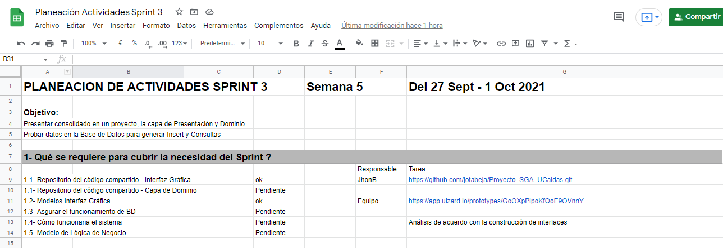

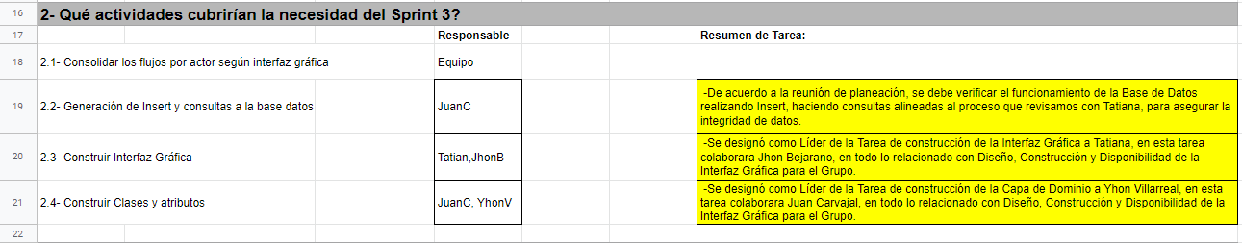

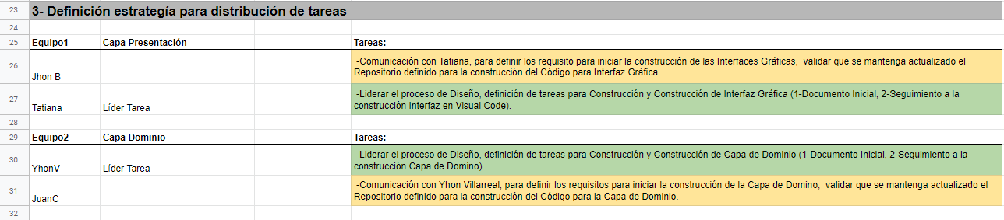

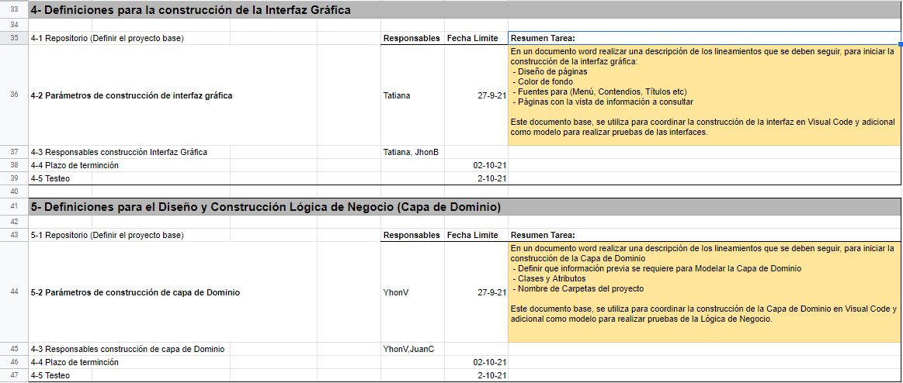

**Imagen 1** - Evidencia del acta con la definición de actividades y responsables Sprint 3

1. Se asignan las tareas en el tablero Kanban para seguimiento.

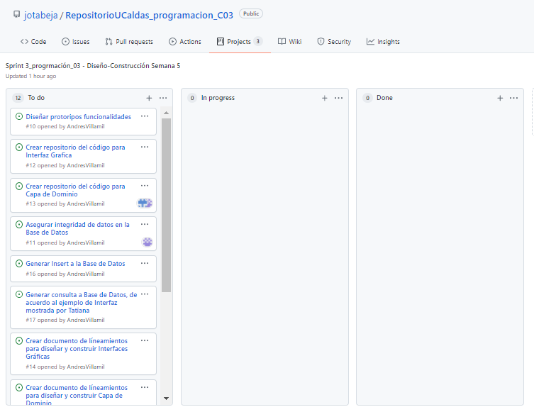

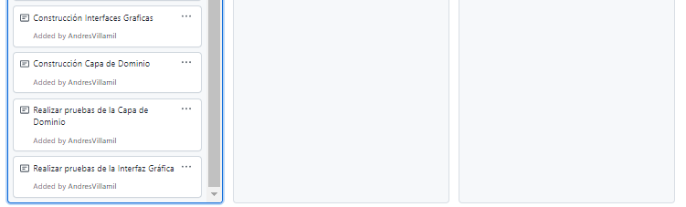

**Imagen 2** - Presentación tablero Kanban Sprint 3 - Semana 5

|  |
| --- |
| **SEGUIMIENTO DÍA 2- 27-09-2021** |

**¿Qué se hizo?**

El día 27 de septiembre se realizó reunión virtual de seguimiento para revisión del avance de las tareas asignadas y pendientes.

1- Se presentaron los resultados del aseguramiento de la integridad de datos de la Base de Datos, Insert y Consultas generadas.

2- Se presentaron los diseños iniciales de las Interfaces a construir.

3- Se realizó análisis de las interfaces por cada Rol en el sistema

**¿Cómo se hizo?**

Se realizó una sesión virtual por Meet, basados en el documento de Planteamiento del Problema, se estructuraron algunos prototipos de Interfaz Gráfica, definiendo el modelo de Menú Principal es vertical y en algunas subpáginas se utilice un Menú Horizontal.

Finalizada la tarea, se presentó el tablero Kanban

**¿Cuál fue el resultado?**

1- Resultados del aseguramiento de integridad de datos base de datos.

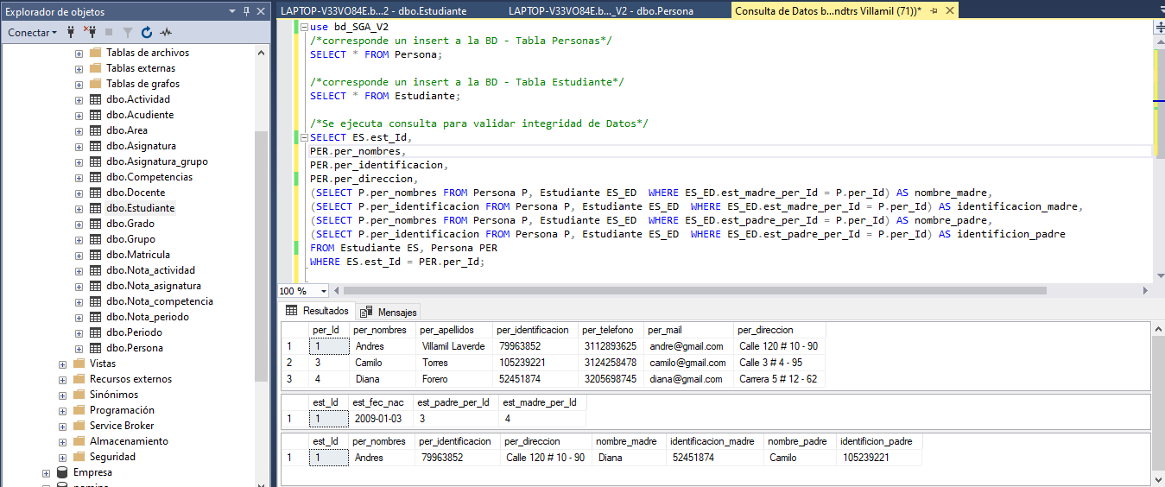

I**magen 3** - Esta imagen corresponde los resultados de las pruebas a la Base de Datos

2- Modelos de interfaz gráfica.

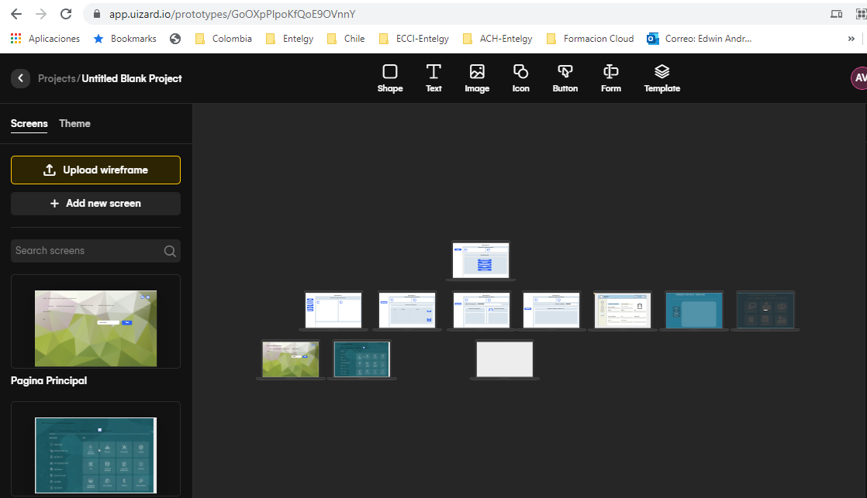

I**magen 4** - Esta imagen corresponde los modelos de interfaz gráfica

3- Relación Interfaces por Rol

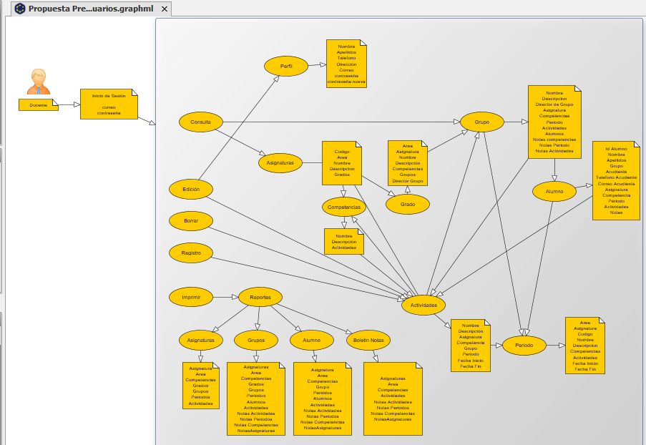

**Imagen 5** - Diagrama relación Interfaz Docente

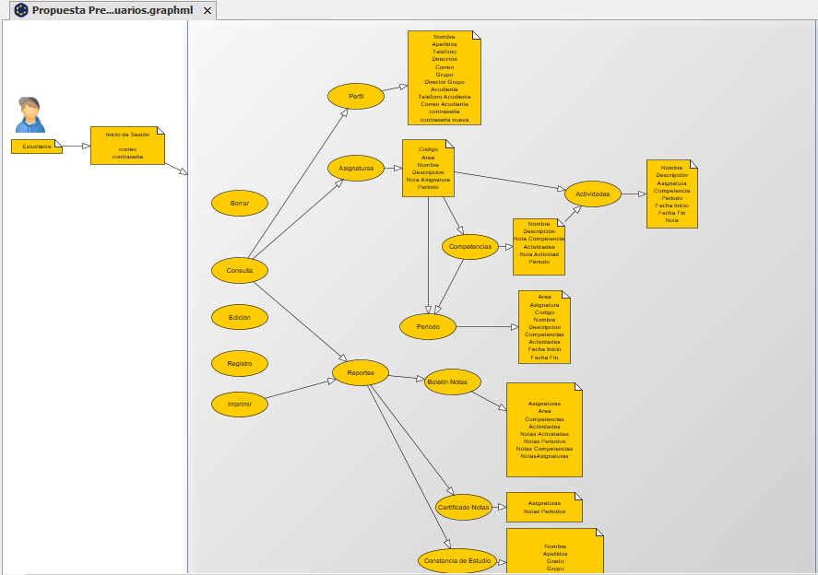

**Imagen 6** - Diagrama relación Interfaz Estudiante

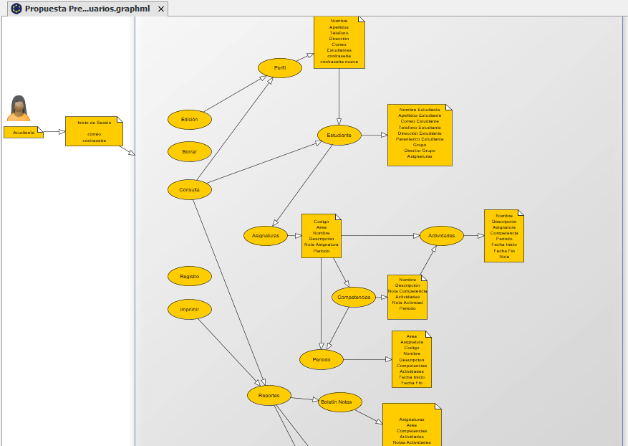

**Imagen 7** - Diagrama relación Interfaz Acudiente

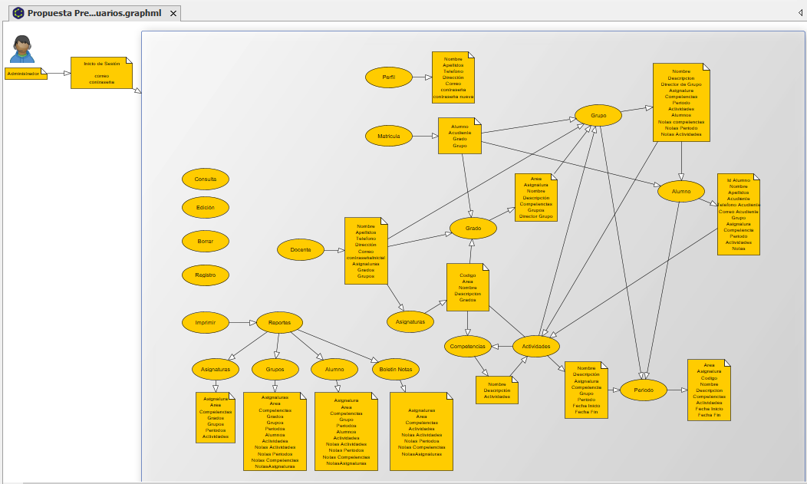

**Imagen 8** - Diagrama relación Interfaz Administrador

4- Visualización Burndown Chart Día 2

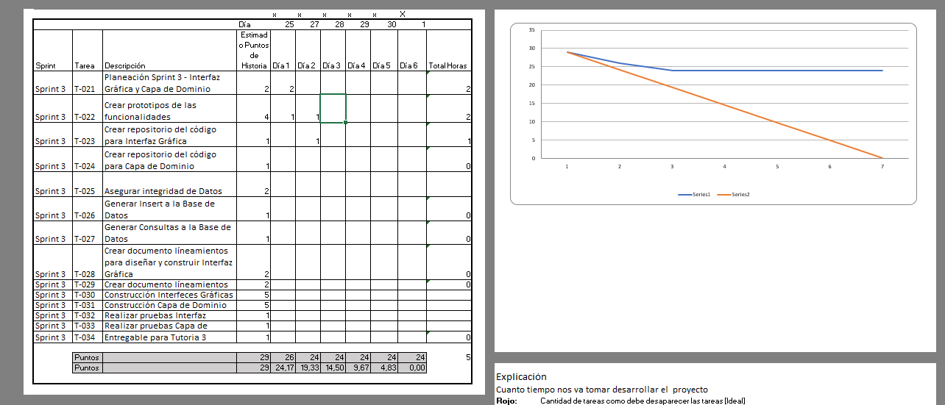

**Imagen 9 -** Esta imagen corresponde al Burndown Chart con el cual se podrá realizar el seguimiento al estado general del Sprint.

Se asignaron puntos de historia para cada actividad, y el día 2 se dio puntuación a las actividades trabajadas

5- Tablero Kanban

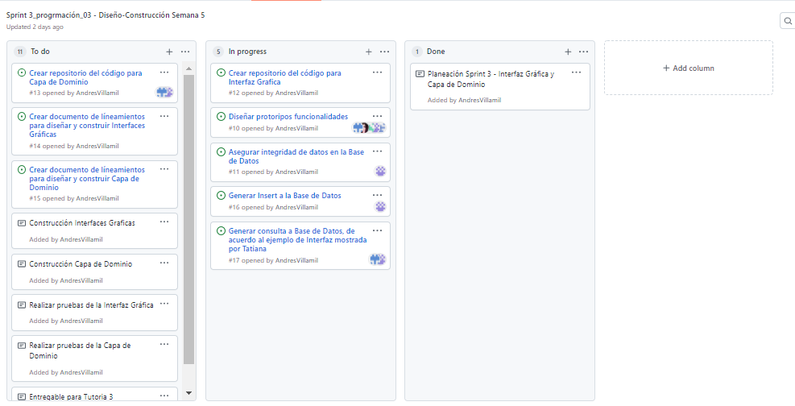

**Imagen 10** - Esta imagen corresponde a las tareas en progreso para el día 2.

|  |
| --- |
| **SEGUIMIENTO DÍA 3 - 28-09-2021** |

**¿Qué se hizo?**

El día 28 de septiembre se realizó reunión virtual de seguimiento para revisión del avance de las tareas asignadas y pendientes.

1- Como tarea pendiente quedó la creación del documento con los lineamientos para iniciar la construcción de las interfaces gráficas y se validaron los mockups de las interfaces gráficas.

**¿Cómo se hizo?**

Cada integrante del equipo indicó el estado de su tarea, actualizando el repositorio de entregables y el documento correspondiente.

Luego de la confirmación del entregable se realizó la actualización de los instrumentos de control.

**¿Cuál fue el resultado?**

1- Visualización del documento con los lineamientos Interfaz Gráfica

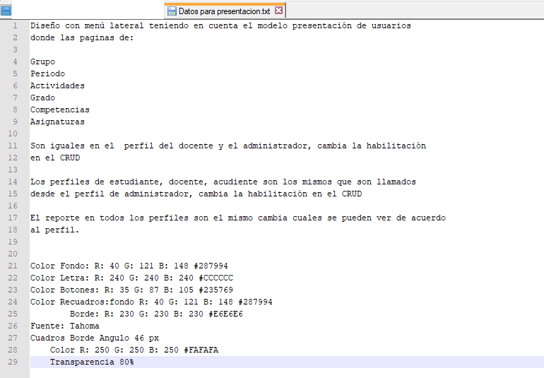

**Imagen 11** - Corresponde a detalles a tener en cuenta en la construcción de la Interfaz Gráfica.

3- Actualización Burndown Chart

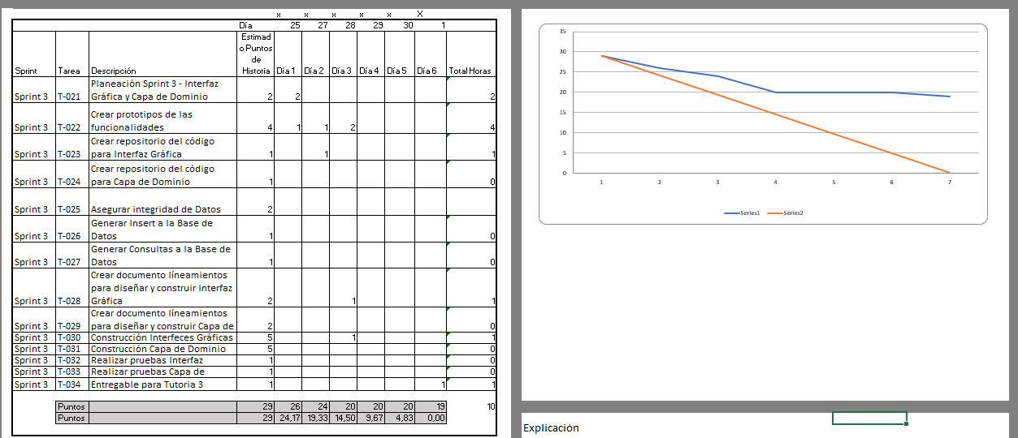

**Imagen 12** - En esta imagen se evidencia que para el día 3 se asignaron los puntos de historia trabajados por los responsables de las tareas y en el gráfico se observa el comportamiento del Sprint.

4- Tablero Kanban

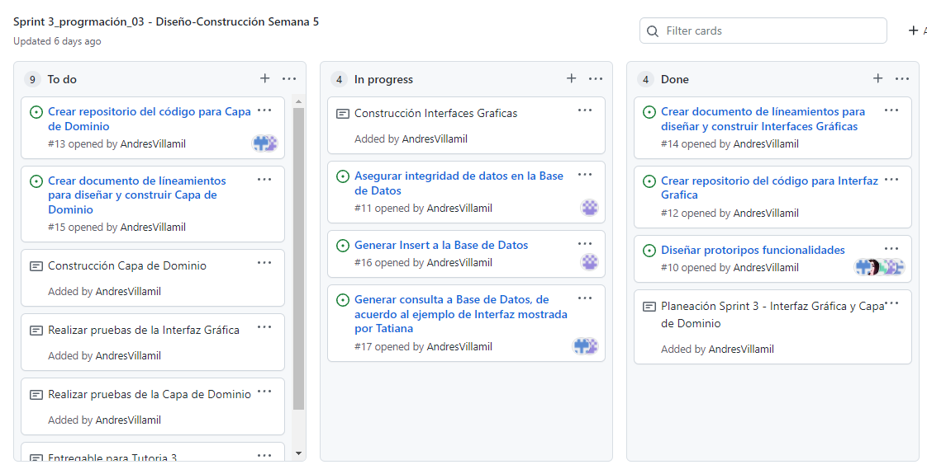

**Imagen 13** - Esta imagen corresponde a las tareas en progreso para el día 3.

|  |
| --- |
| **SEGUIMIENTO DÍA 4 - 29-09-2021** |

**¿Qué se hizo?**

El día 29 de septiembre se realizó reunión virtual de seguimiento para revisión del avance de las tareas asignadas y pendientes.

Se revisa el código compartido en GitHub, para validar el avance de la construcción de la Interfaz Gráfica

**¿Cómo se hizo?**

Cada integrante del equipo indicó el estado de su tarea, actualizando el repositorio de entregables y el documento correspondiente.

Mantuvimos comunicación por WhatsApp, validando la construcción de la Interfaz Gráfica

Luego de la confirmación del entregable se realizó la actualización de los instrumentos de control

**¿Cuál fue el resultado?**

1- Reporte de avance

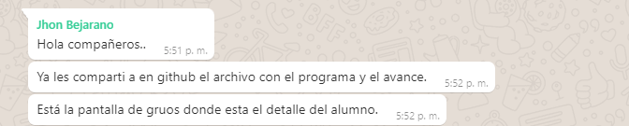

**Imagen 14** - Esta imagen corresponde a la confirmación de los ajustes al código para la creación de la interfaz gráfica

2- Vista del código compartido para Interfaz Gráfica

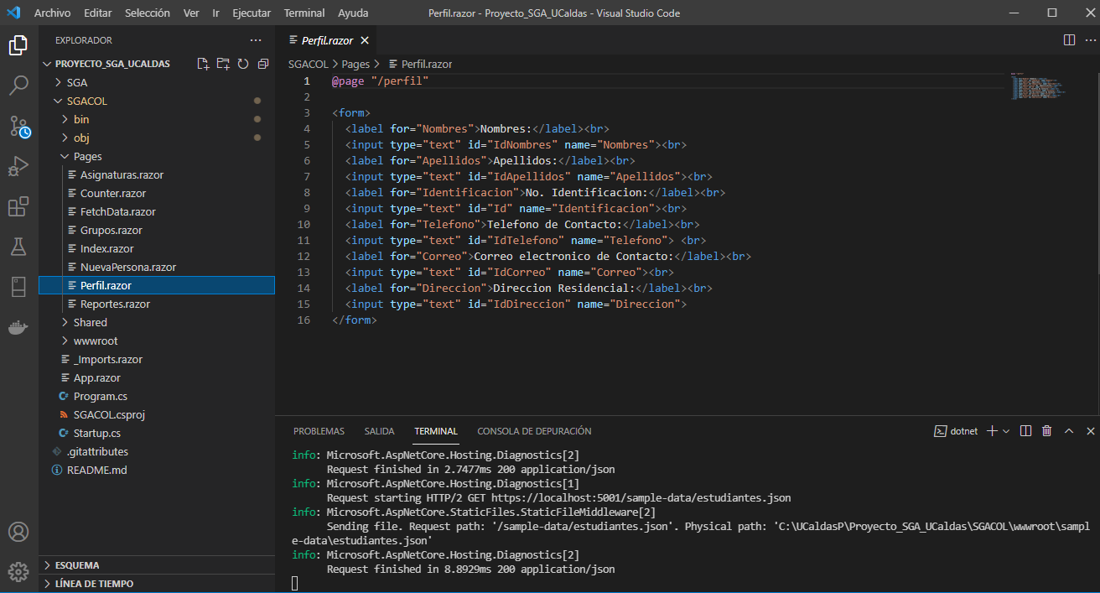

**Imagen 15** - Corresponde a la visualización del código de la interfaz gráfica compartida

2- Actualización Burndown Chart

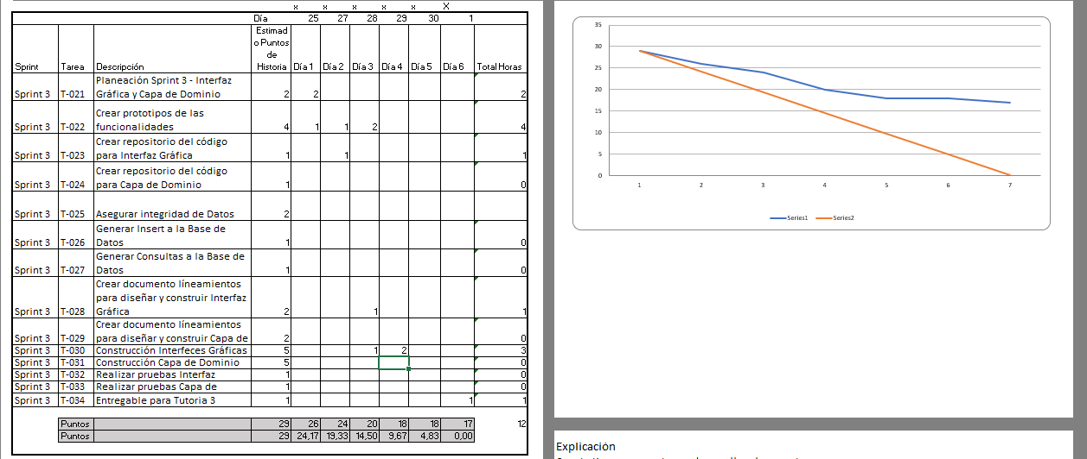

**Imagen 16** - En esta imagen se evidencia que para el día 4 se asignaron los puntos de historia trabajados por los responsables de las tareas y en el gráfico se observa el comportamiento del Sprint.

4- Actualizar tablero Kanban

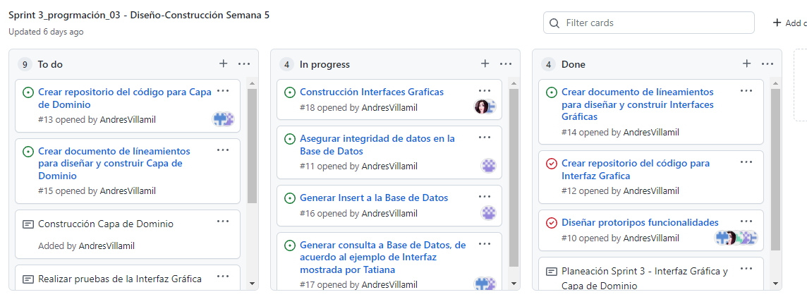

**Imagen 17** - Esta imagen corresponde a las tareas en estado en Progreso para el día 4

|  |
| --- |
| **SEGUIMIENTO DÍA 5 - 30-09-2021** |

**¿Qué se hizo?**

El día 30 de septiembre se realizó reunión virtual de seguimiento para revisión del avance de las tareas asignadas y pendientes.

1- Se verificó la construcción de las interfaces.

2- Se inició documento de lineamientos construcción capa de dominio, la creación del proyecto de dominio.

**¿Cómo se hizo?**

Cada integrante del equipo indicó el estado de su tarea, actualizando el repositorio de entregables y el documento correspondiente.

Luego de la confirmación del entregable se realizó la actualización de los instrumentos de control.

1- Se confirmó la disponibilidad de los entregables relacionados en el punto anterior.

**¿Cuál fue el resultado?**

1- Confirmación de evidencias, validando el código

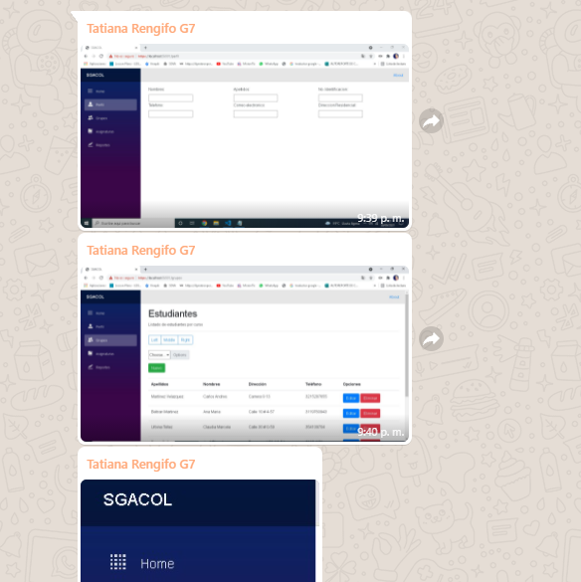

**Imagen 18** - Corresponde a la evidencia enviada de la construcción de la interfaz gráfica.

2- Interfaz Gráfica en construcción

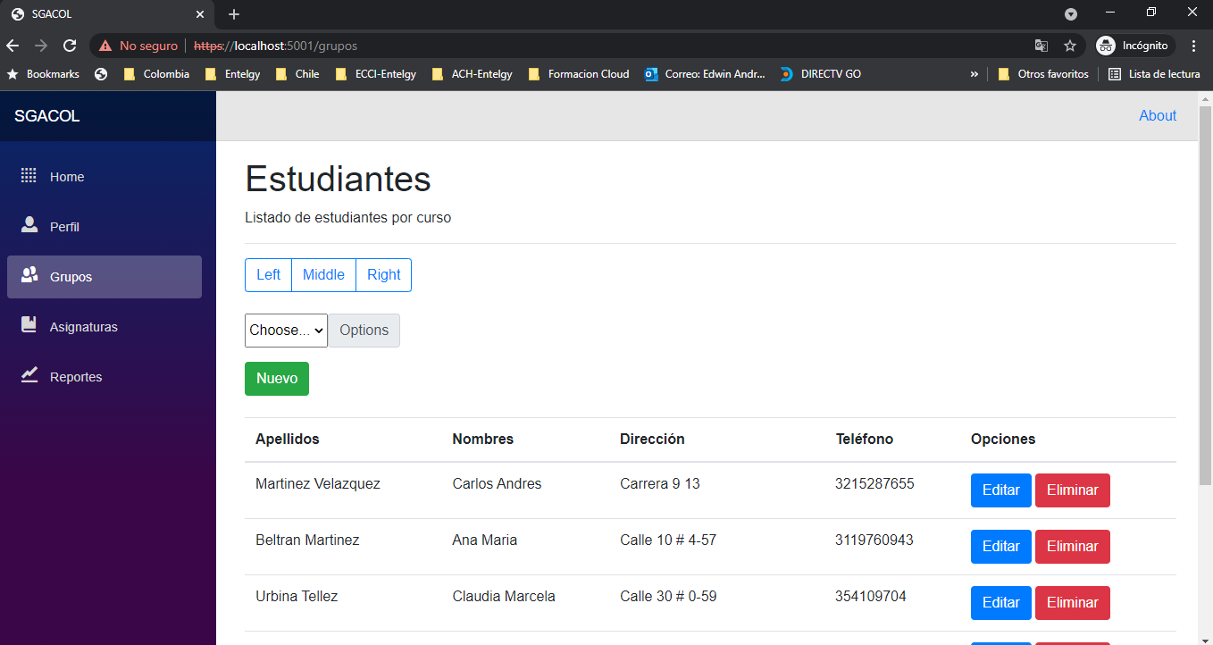

**Imagen 19** - Corresponde a la ejecución del código de la Interfaz Gráfica que está en construcción.

2- Documento lineamientos capa de dominio

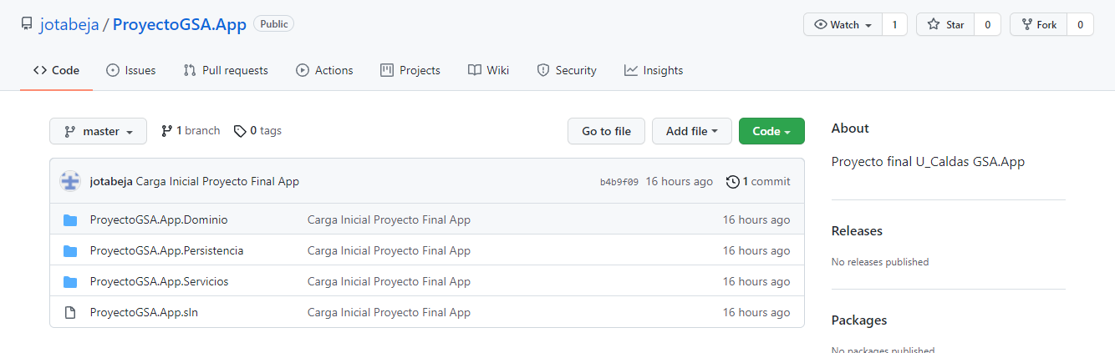

**Imagen 20** - Corresponde a la primera versión de la capa de dominio construcción de la capa de dominio, cargada en el repositorio.

3- Actualización Burndown Chart

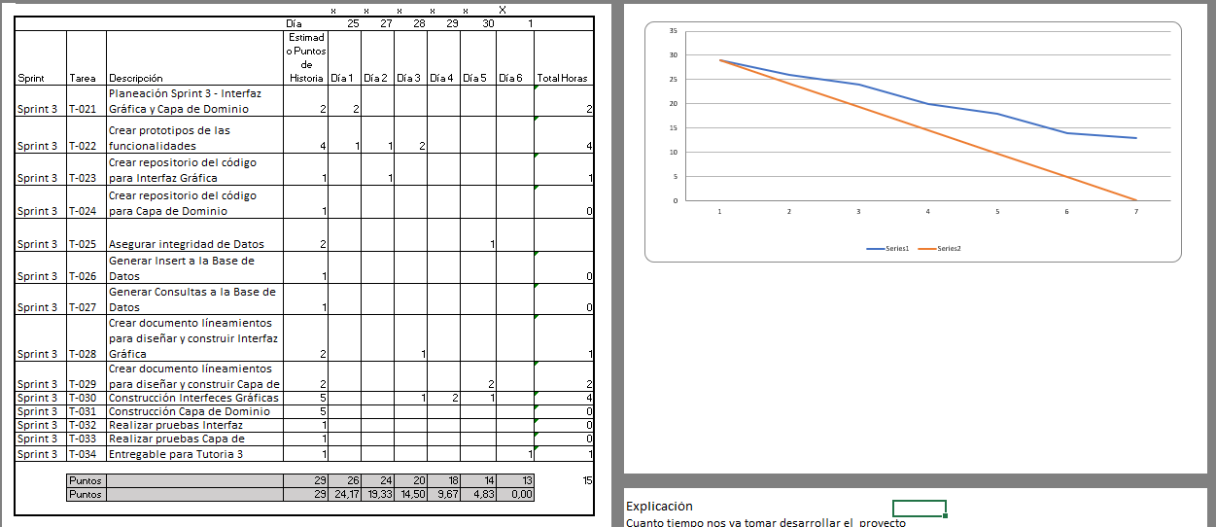

**Imagen 21** - En esta imagen se evidencia que para el día 5 se asignaron los puntos de historia trabajados por los responsables de las tareas y en el gráfico se observa el comportamiento del Sprint.

3- Actualizar tablero Kanban

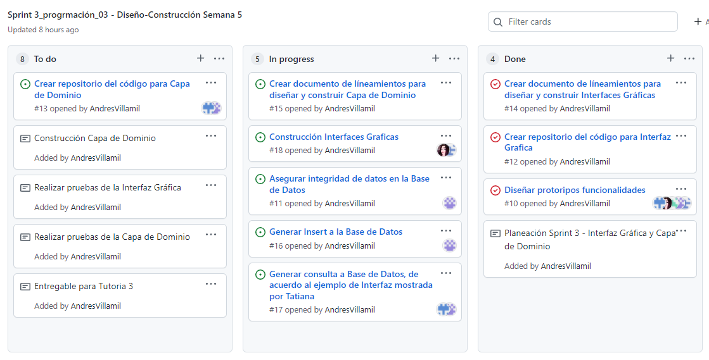

**Imagen 22** - Esta imagen corresponde a las tareas en estado Done y en Progreso para el día 5

|  |
| --- |
| **SEGUIMIENTO DÍA 6 - 01-10-2021** |

**¿Qué se hizo?**

El día 01 de octubre se realizó reunión virtual de seguimiento para revisión del avance de las tareas asignadas y pendientes.

1- Se verificó la construcción inicial de la Base de Datos.

2- Se verificó la generación de un Insert a la tabla Persona y un insert a la tabla Estudiante

3- Se generó consulta a la tabla Estudiante, obteniendo nombres e identificación relacionada con la tabla Persona

4- Se asegura integridad de datos de la base de datos

**¿Cómo se hizo?**

Cada integrante del equipo indicó el estado de su tarea, actualizando el repositorio de entregables y el documento correspondiente.

Luego de la confirmación del entregable se realizó la actualización de los instrumentos de control.

1- Se confirmó la disponibilidad de los entregables relacionados en el punto anterior.

2- Se compartió imagen de las transacciones en la Base de Datos

**¿Cuál fue el resultado?**

1- Verificación de transacciones en la Base de Datos



**Imagen 23** - Corresponde a los entregables validados en el repositorio.

2- Actualización Burndown Chart

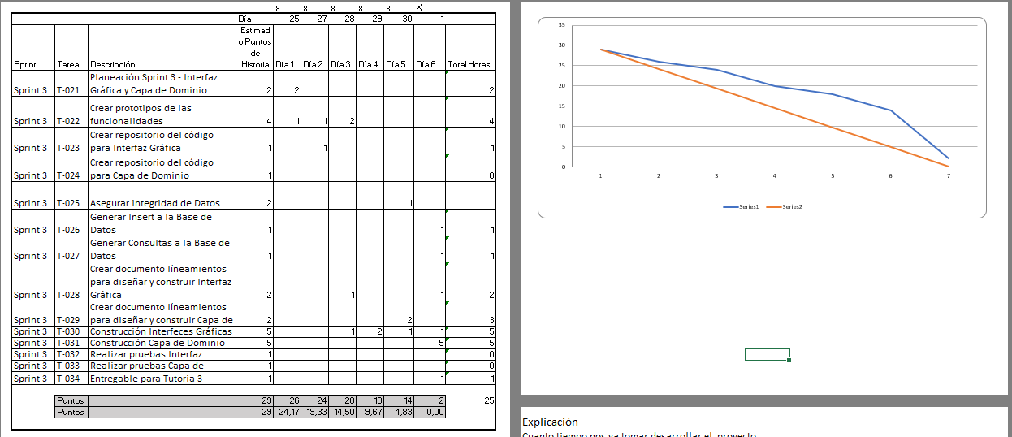

**Imagen 24** - En esta imagen se evidencia que para el día 6 se asignaron los puntos de historia trabajados por los responsables de las tareas y en el gráfico se observa el comportamiento del Sprint.

3- Actualizar tablero Kanban

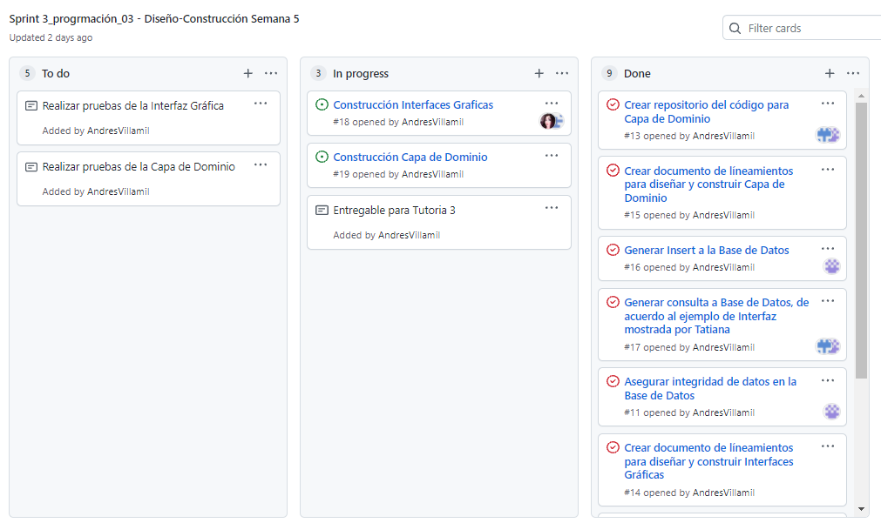

**Imagen 25** - Esta imagen corresponde a las tareas en estado Done para el día 6

4- Análisis de pendientes del Sprint 3

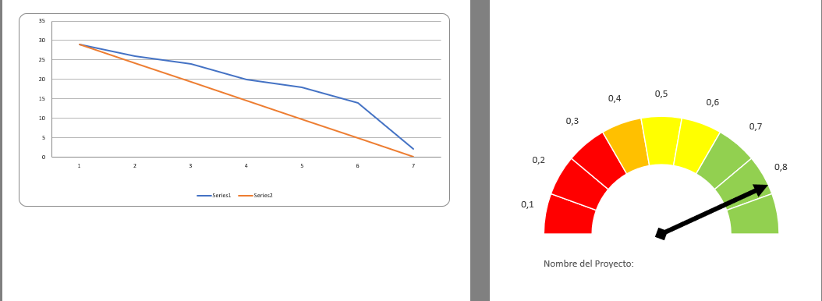

**Imagen 26** - Corresponde al gráfico final del Sprint 3 con una ejecución del 86%

**NOTA:** No se completaron todas las tareas programadas para el Sprint 3, por lo cual los pendientes pasan al Sprint 4